神奇的万花筒
学习目标：
1．能够在控制和侦测复合模块中，运用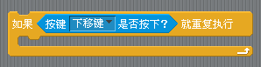控制角色移动或旋转。
2．能灵活运用生成图案。
3．学会创造出形式多样的万花筒，并将舞台存成图片保留

大家一定玩过万花筒，只要往筒眼里一看，就会出现一朵美丽的“花”样，将它稍微转一下又会出现一种图案。快来试一试，看看你能不能用我们的scratch软件设计出一个万花筒，让它能够画出各种美丽的图案。
启动scratch软件，打开【素材】文件夹中“神奇的万花筒.sb”
一、设定起始状态
在我们平时画画的时候大家都很关注第一笔画在哪里，这里面的第一笔就是角色的初始位置和状态，因此我们首先要设置好。
在画出图案之前，我们要设定角色的位置以及方向，并清除掉之前画笔留下的印记。流程如图8.1所示。运用画图模块的工具就可以清除掉以前的记录啦！脚本如图8.2所示。
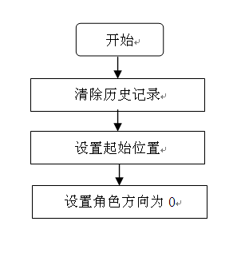
图8.1
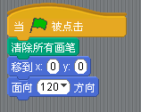
图8.2
想一想：为什么要运用这一命令呢？
电脑秘籍：要想让角色在舞台上画出图案，首先要进行操作，如果移动角色不想留下印记，要进行操作。
二、用上下左右键来控制角色让其画出美丽的图案
1.向上键控制角色前向印出图章
如果按下向上键，就向前移动，并重复角色自身图案。按下向上键需要用到侦测模块的命令，同时运用控制模块的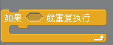命令，画笔模块工具可以实现重复角色自身图案的功能。脚本如图8.3所示。
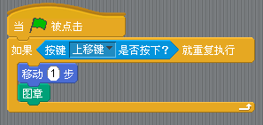
图8.3

2.向下键控制角色后退
后退移动方向与之前相反，用负数来表示方向。脚本如图8.4所示。

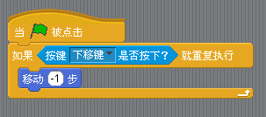
图8.4

3．向左键控制角色向左转
当检测到向左键按下的时候，角色向左旋转5°。脚本如图8.5所示。

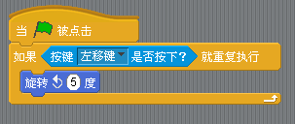
图8.5
4．向右键控制角色向右转
当检测到向右键按下的时候，角色向右旋转5°。脚本如图8.6所示。
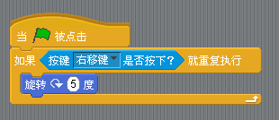
图8.6
想一想：另两个角色的脚本是不是和sprite1一样呢？如果不同，需要改变一下什么参数呢？
提个醒：sprite1、sprite2、sprite3面向度数的和应为360°
5.增添角色及效果
将已经编写好的sprite1的脚本内容复制给sprite2和sprite3。
方法一：右击脚本模块，选择【复制】，然后将其复制给sprite2和sprite3。
方法二：单击工具条中复制按钮，然后单击脚本块，将其复制给sprite2和sprite3。

试一试：画图模块还有很多其他命令，试着替换一下原有命令，看看有何效果？
试一试：将上述命令改写成如图8.7所示脚本。观察有何不同?
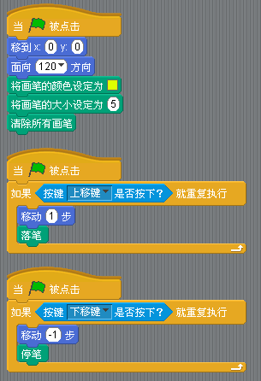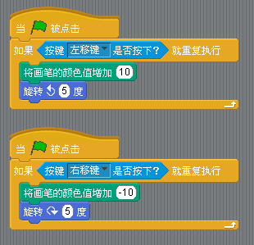
图8.7
三、将舞台存成图片
大家利用我们制作的万花筒画出了美丽的图案，想不想把它保存下来呢？
右击【将舞台存成图片】，在弹出的【保存舞台的照片】对话框中，选择存储路径，输入文件名，单击确定，快打开你刚刚保存的图片，展示给其他同学看一看吧！

我的收获

判一判 下面的说法对吗？
1、一般在使用画笔前，后需要运用到 清楚之前的痕迹。()
2、将舞台作为图片保存，要选择【文件】菜单，单击【另存为】。 （）

想一想 图章和落笔之间有什么区别？
自主活动——花开满地
活动主题：
综合运用所学的知识，解读一下这段脚本块要实现的功能。如图所示。
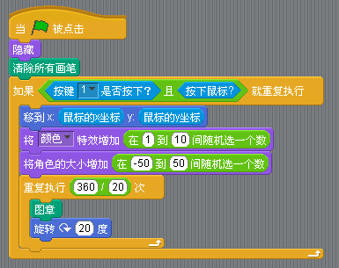

◆操作指南
1．先观察脚本，猜想一下它的设计意图。
2．打开【素材】文件夹下“花开满地.sb”运行【脚本】，单击开始执行按钮，仔细观察实际效果与你的猜想有什么不同。
3．试着增添新的角色，并为其添加脚本。
◆成果展示
小组内同学互相展示修改后的作品并讲解作品内容，同时听取其他同学的意见和建议，改进作品。
◆我的创作
我的修改的地方是 ，目的是 。
◆我的疑惑
由于知识所限，没有达到的效果是 。

